Дата: 13.10.2021, занятие №10
Группа 1ТО
Дисциплина ОДБ.03 Иностранный язык
Преподаватель: Золотухина Е.Ю.
Тема: «Виды школ и школьная жизнь»
Цели:
Образовательная – развивать навыки аудирования, чтения и письма;
познакомить с новыми словами по теме «Школьное образование»;
научить строить высказывания с использованием введенных лексических единиц.
Развивающая - употреблять в речи активную лексику по тематике общения; развивать навыки аудирования, чтения, говорения и письма
Воспитательная - воспитывать интерес к предмету, воспитывать интерес к расширению знаний, к изучению неизвестного и интересного.
Задачи:
- систематизировать знания относительно грамматического времени Present Perfect
- применить данные знания в выполнении тестовых заданий;
-научить употреблять в речи новые лексические единицы по теме «Школьное образование»;
-познакомить с различными типами школ в мире- выполнить упражнения;
-выполнить тестовые задания.

Задания:
Do we need schools? How many different types of schools are there? Are there any unusual schools in the world? Can a person not attend school?
- Study the information
https://resh.edu.ru/subject/lesson/5433/main/135509/

Необходимо запомнить

Almost every child aged 7 and higher has attended school. School education in our country usually starts when a child is 7 years old and finishes 11 years later, when a person is 18. There are different types of schools such as private and state schools. Let’s have a look at some words that can help you talk about education and schools.

Acrobatic,

attend,

average,

boarding school,

co-educational school,

common,

dread,

extra-curricular,

facility,

home schooling,

interview,

old-fashioned,

participate,

presenter,

private school,

public transport,

science lab,

single-sex school,

specialist school,

state school,

strict,

training,

uniform,

unusual,

catch up with,

take part in,

earn a living,

sit an exam,

equipment,

rules,

motivated,

subjects,

nearby.

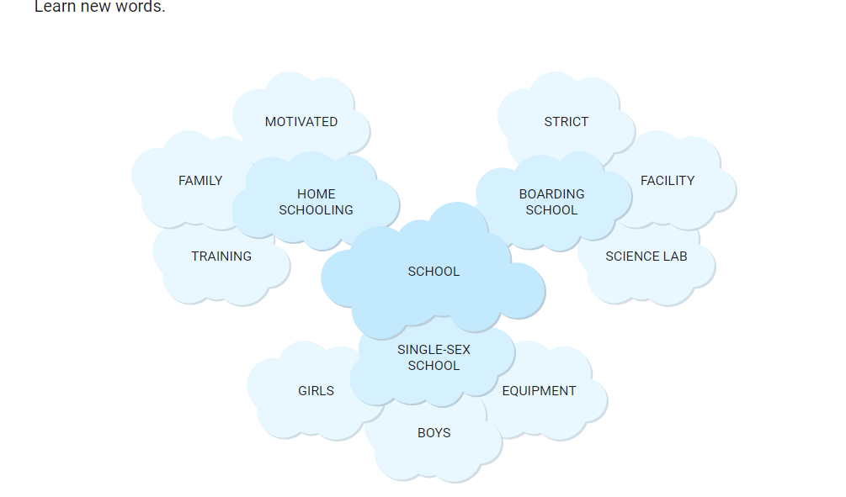

2. Correct order
Put these words in the correct order to get 3 sentences.
Training to wants Sandra. Attend acrobatic

Unusual school nearby an is .There

In Martha like competition would the. take part to

3.Sorting the words
Divide words/phrases into the categories.
Types of schools | Uniform
State boarding private specialist co-educational smart old-fashioned
4.Fill in the gaps.
My sister learns at a - educational school.
I’m going to a boarding this summer.
In my school we have a lot of different - curricular activities.
Our sports are: a gym, a football pitch and a swimming pool.
In my school we have strict .
I have to an exam in two weeks.
Обратная связь:
Задания необходимо выполнить письменно в рабочих тетрадях, сфотографировать работу и отправить на эл. адрес преподавателя zolotozenja83@mail.ru
Домашнее задание: выучить лексические единицы данного раздела,
Do ex. 1, 3 on page 46,47 student`s book Spotlight 10
https://cloud.mail.ru/public/3PjH/sZeJNS3bb
В теме письма указывать ФИО, дисциплину (ин.яз) и дату, за которую выполнена работа.
Срок выполнения до 16.10.2021
Основные источники:
1. Афанасьева О.В. Английский язык, 11 кл. / О.В. Афанасьева и др. - 4-е изд. – М.: Просвещение, 2016. – 45 экз.
Электронные образовательные ресурсы:
1. Английский язык 11 кл. [Электронный ресурс] / О.В. Афанасьева и др. - 3-е изд. – М.: Просвещение, 2011. - Режим доступа: http://www.alleng.ru/d/engl/engl265.htm .
Дополнительные источники:
1. Англо-русский словарь: 20000 слов / Под ред. О.С. Ахмановой и Е.А.М. Уилсон. – 30-е изд. - М.: Русский язык, 1985. – 656 с.
2. Англо-русский фразеологический словарь в 2-х кн. / Сост. А.В. Кунин. – 3-е изд. - М.: Советская Энциклопедия, 1967.
3. Русско-английский словарь: Около 25000 слов / Под ред. О.С. Ахмановой и Е.А.М. Уилсон. - 29-е изд. – М.: Русский язык, 1985. – 416 с.
Интернет-источники:
www.prosv.ru/umk/spotlight
1.Портал по изучению английского языка.
Форма доступа: http//www.englishlanguage.ru.
2.Сайты для изучения английского языка.
Форма доступа: http://www.prosv.ru
http://www.bbc.co.uk.children
http://www.study.ru
http://www.homeenglish.ru
http://www.school.edu.ru/catalog
3.Электронный оксфордский словарь.
Форма доступа: http://www.oxford.dictionary.online.
4.Электронный кембриджский словарь.
Форма доступа: http://www.cambridge.dictionary.online

